MINNESOTA DEPARTMENT OF HEALTH (WAAXDA CAAFIMAADKA MINNESOTA)
BUUGA MURAAQABADA SAYNISKA
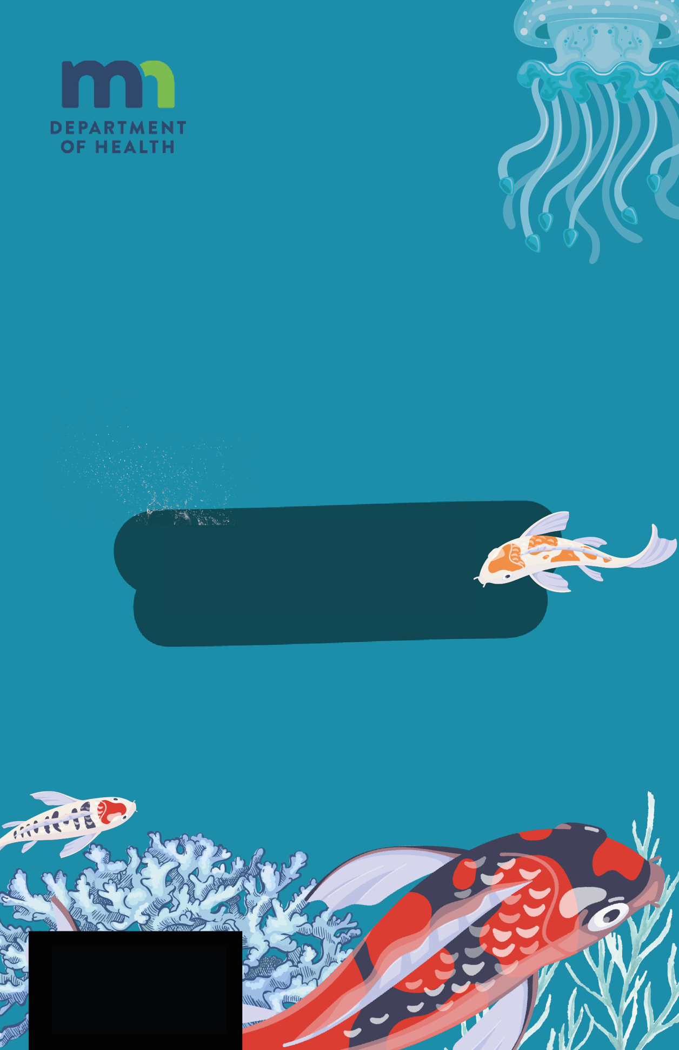

BAAR BIYAHA GURIGAAGA, BARKADA KALUUNKA, HARADA, BADWAYNTA, DHALLO BIYO AH, IWM., KADIBNA NOO SHEEG HEERKA PH!

TAYADA BIYAHA

MINNESOTA DEPARTMENT OF HEALTH (WAAXDA CAAFIMAADKA MINNESOTA)
BUUGA MURAAQABADA SAYNISKA
MAARTA (BAARUUDDA) KA BAAR BIYAHA GURIGAAGA OO XOG BADAN KA OGOOW HEERARKA MAARTA (BAARUUDDA)
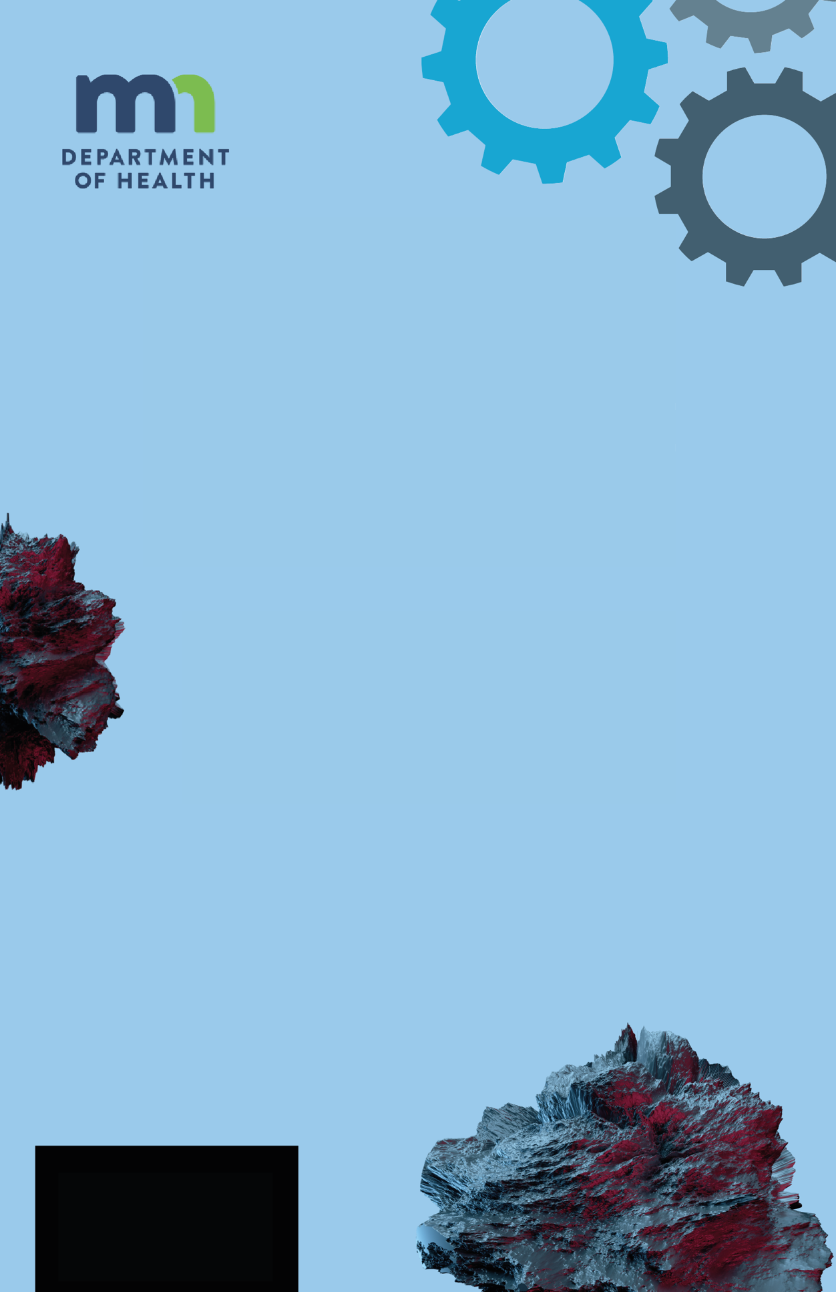

HOGAAMI

BUUGA MURAAQABADA SAYNISKA
MINNESOTA DEPARTMENT OF HEALTH
(WAAXDA CAAFIMAADKA MINNESOTA)
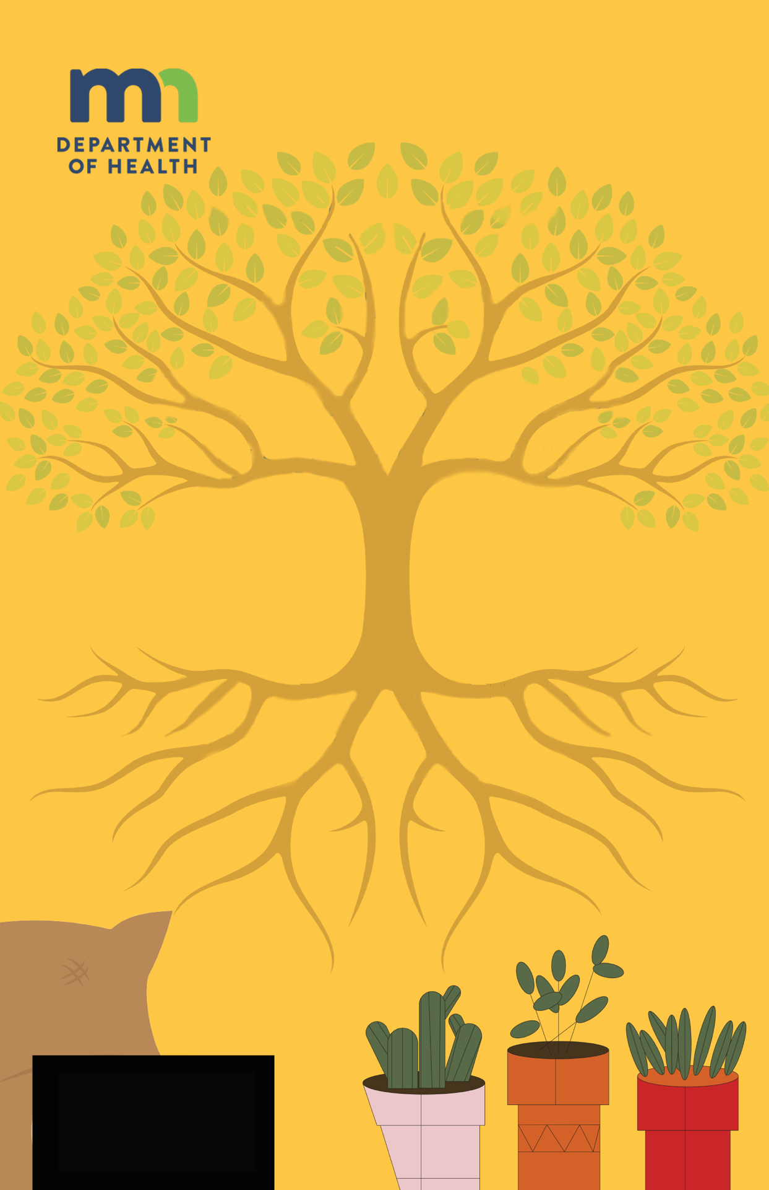

BAAR CIIDA GURIGAAGA, BEERTA RAAXADA, DUGSIGAAGA, IWM, OO NOO SHEEG HEERKA PH!

TAYADA CIIDA

AAN GUDA GALNO
Baaritaanka tayada biyuhu waa qaab lagu hubiyo haddii biyaha aan cabno ama adeegsano ay badqab leeyihiin ayna caafimaad noo leeyihiin. Waa sida inaan biyaha ku samaynayno hubin si aan u xaqiijino inaysan ku jirin maadooyin sun ah oo cudur nagu ridi kara.
Saynisyahanada ayaa booqda goobo kaladuwan oo ay biyuhu ku jiraan, sida wabiyada, harooyinka, iyo xataa guryaheena. Waxay qaadaan muunado yaryar oo biyo ah kadibna waxay geeyaan shaybaarada si ay u baaraan.
SHAYBAARKA CAAFIMAADKA DADWEYNAHA EE MDH
Aan guda galno aduunyada cajiibka ah ee Shaybaarka Caafimaadka Dadwaynaha ee Minnesota iyo shaqadooda muhiimka ah ee baarista tayada biyaha. Ma ogtahay in Minnesota ay leedahay in ka badan 10,000 oo harooyin ah? Taasi waa biyo aad u badan oo la daryeelo! Saynisyahannada Shaybaarka Laanta Caafimaadka Dadwaynaha ayaa adeegsada qalabkooda iyo aaladooda si ay u baaraan muunadaha biyaha ay kasoo uruuriyaan dhammaan gobalka. Waxay ka baaraan maadooyinka sida bakteeriyada, kiimikooyinka, iyo sunta kale ee cudurka nagu ridi kara haddii aan cabno ama aan adeegsano biyaha. Sidaas awgeed marka xigta ee aad kabato biyaha ama aad aado dabaal, xasuusnoow shaqada cajiibka ah ee ay hayaan Shaybaarada Caafimaadka Dadwaynaha ee Minnesota si ay u ilaaliyaan badqabkeena iyo farxadeena!
Shaybaarka dhexdiisa, muundaha biyaha ayaa laga baaraa waxyaabo kaladuwan, sida bakteeriyada, kiimikooyinka, iyo sunta kale. Waa muhiim in la xaqiijiyo in aan maadooyinkaani ku jirin biyaha waayo waxay sababi karaan cuduro ama waxay nagu ridi karaan xanuun.
Marka baarista la sameeyo, saynisyahannada ayaa la wadaaga natiijooyinka saraakiisha caafimaadka dadwaynaha. Waxay u adeegsadaan xogtaan inay la socdaan tayada biyaha ayna xaqiijiyaan inay buuxiyaan heerarka gaarka ah si loo sugo badqabkeena.
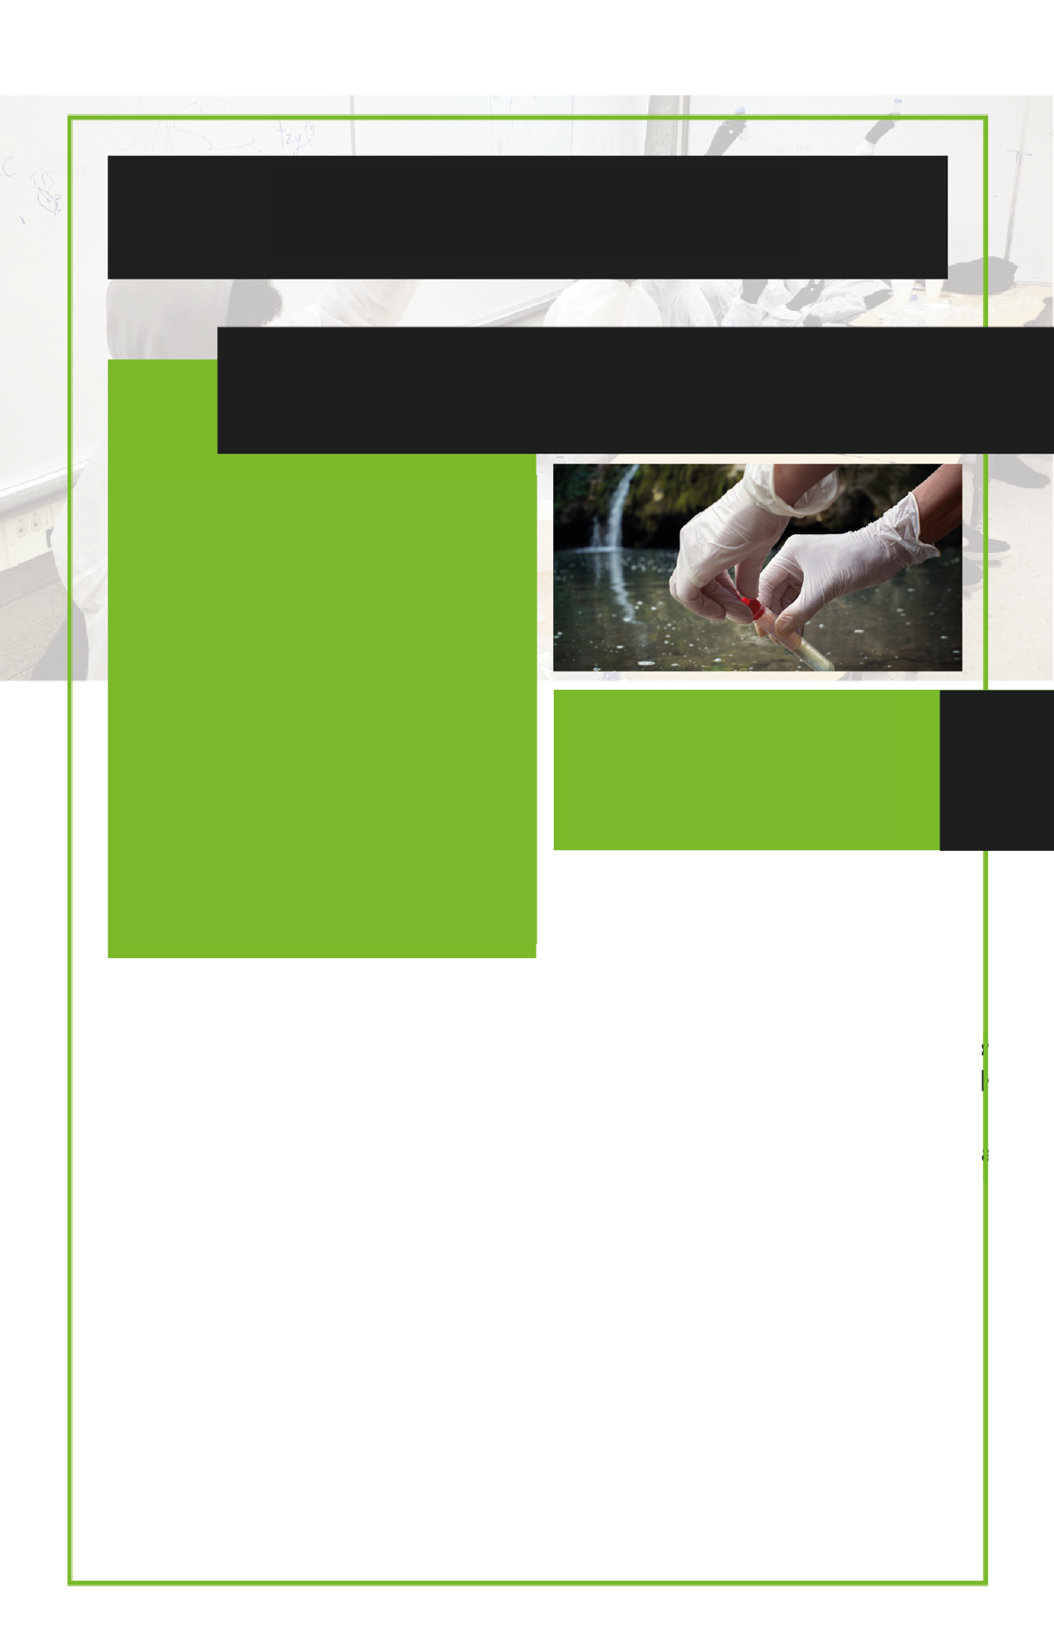
WAA MAXAY BAARIDDA TAYADA BIYUHU

Tijaabinta tayada biyaha waxay la mid tahay hubinta hadiyadda dabiiciga si loo hubiyo inay wali nagu ilaalinayso caafimaad iyo farxad.

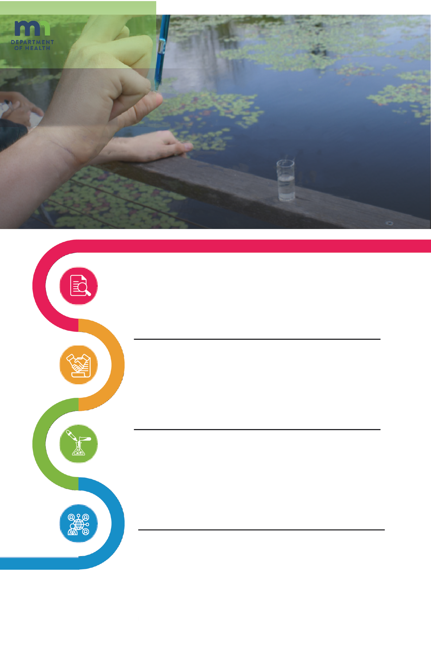
KORMEERKA:
Kani waa marka saynisyahannadu ay si taxadar leh u indho-indheeyaan ayna u uruurshaan xog ku saabsan marxalad ama dhibaato ay doonayaan inay baaraan. Waxay iswaydiin karaan su'aalo waxayna qoraallo ka samayn karaan waxa ay u jeedaan ama la kulmaan.
Qaabka saynisku waa muhiim in la fahmo waayo wuxuu na barayaa sida loo waydiiyo su'aalo, loo sameeyo idho-indhayn, loona helo jawaabaha ku dhisan cadeynta. Waxay dhiiri gelisaa fikirka saliimka ah iyo xirfadaha xalinta caqabadaha, ayadoo gacan ka gaysanaysa abuurista fikir diihaal iyo taxliilin leh kaasoo lagu dabiqi karo qaybaha kaladuwan ee nolosha. Marka aan raacno hanaanka sayniska, waxaan baran karnaa u waajihida caqabadaha si nidaamsan, anagoo xoojinayna fahanka qotoda dheer ee aduunyada awoodna u yeelanayna inaan noqono saynisyahannada mustaqbalka iyo arday nolosha oo dhan.
TIJAABINTA:
Saynisyahannada ayaa naqshadeeya oo fuliya tijaabooyin si ay u baaraan afeef-cilmiyeedkooda. Waxay dejiyaan xaaladaha la xakameeyo, waxay baaraan afeef-cilmiyeedkooda kaladuwan, waxayna uruuriyaan xog. Xogta lasoo uruursho ayaa si taxadar leh loo qiimeeyaa loona fasiraa si looga gaaro gunaanad.
WAA MAXAY QAABKA SAYNISKU?
SHARAXAAD:
kadib marka ay kormeer sameeyaan, saynisyahannada ayaa abuura sharaxaad. Afeef-cilmiyeed waa qiyaasta aqooneed ama sharaxaada macquulka ah ee marxalad la kormeeray. Waa bayaan la baari karo kadibna la taageeri karo ama lagu diidi karo iyadoo loo marayo tijaabin.
GUNAANADKA:
Ayadoo la eegaayo natiijooyinka tijaabooyinka, saynisyahannada ayaa gaaro gunaanad ah in afeef-cilmiyeedkooda ay baxsheen sax ahayd ama aysan ahayn. Waxay qiimeeyaan xogta waxayna go'aanshaan haddii ay waafaqsan tahay qiyaastooda hore. Haddii afeef-cilmiyeedkooda la taageeray, cilmi baaris dheeraad ah iyo tijaabooyin ayaa la samayn karaa. Haddii aan la taageerin, saynisyahannada ayaa dib u eegi kara afeef-cilmiyeedkooda kadibna ku soo celin kara hawsha.
Sayniska dadwaynuhu waa marka dadka caadiga ah ee dhammaan da'uhu ka qaybgalaan cilmi baarista sayniska iyo xog uruurinta. Tan ayaa ka caawisa saynisyahannada uruurinta xogta aysan awoodi karin inay caadiyan uruuriyaan si ay uga shaqeeyaan mashruucyada kaladuwan ee sayniska. Saniska dadwaynuhu waa fursad lagu qiimeeyo laguna fahmo fikradaha sayniska, wuxuu dhiiri geliyaa jeceylka dabiicada, iyo bii'ada asagoo haddana door muhiim ah siinaaya bahda sayniska.
MAXAY MUHIIM U TAHAY?
Sayniska dadwaynuhu wuxuu kugu dhiiri geliyaan waxbarashada, wuxuu kobciyaa diihaalkaaga ku aadan aduunyada wuxuuna kugu dhiiri gelinayaa inaad saamayno dhab ah oo nololeed ku yeelato cilmi baarista sayniska. Waxay kor u qaadaysaa aqoonta sayniska, fikirka tolmoon, iyo xirfadaha dhibaato xalinta. Marka aad ka qaybgasho mashruucyada sayniska dadwaynaha, xiriir qoto dheer oo aad la yeelato dabiicada, fahan wanaagsan oo aad ka hesho hanaanka sayniska, waxaana suuragal ah door ka qaadashada gacan siinta xal u helida caqabadaha dhabta ah ee aduunka.
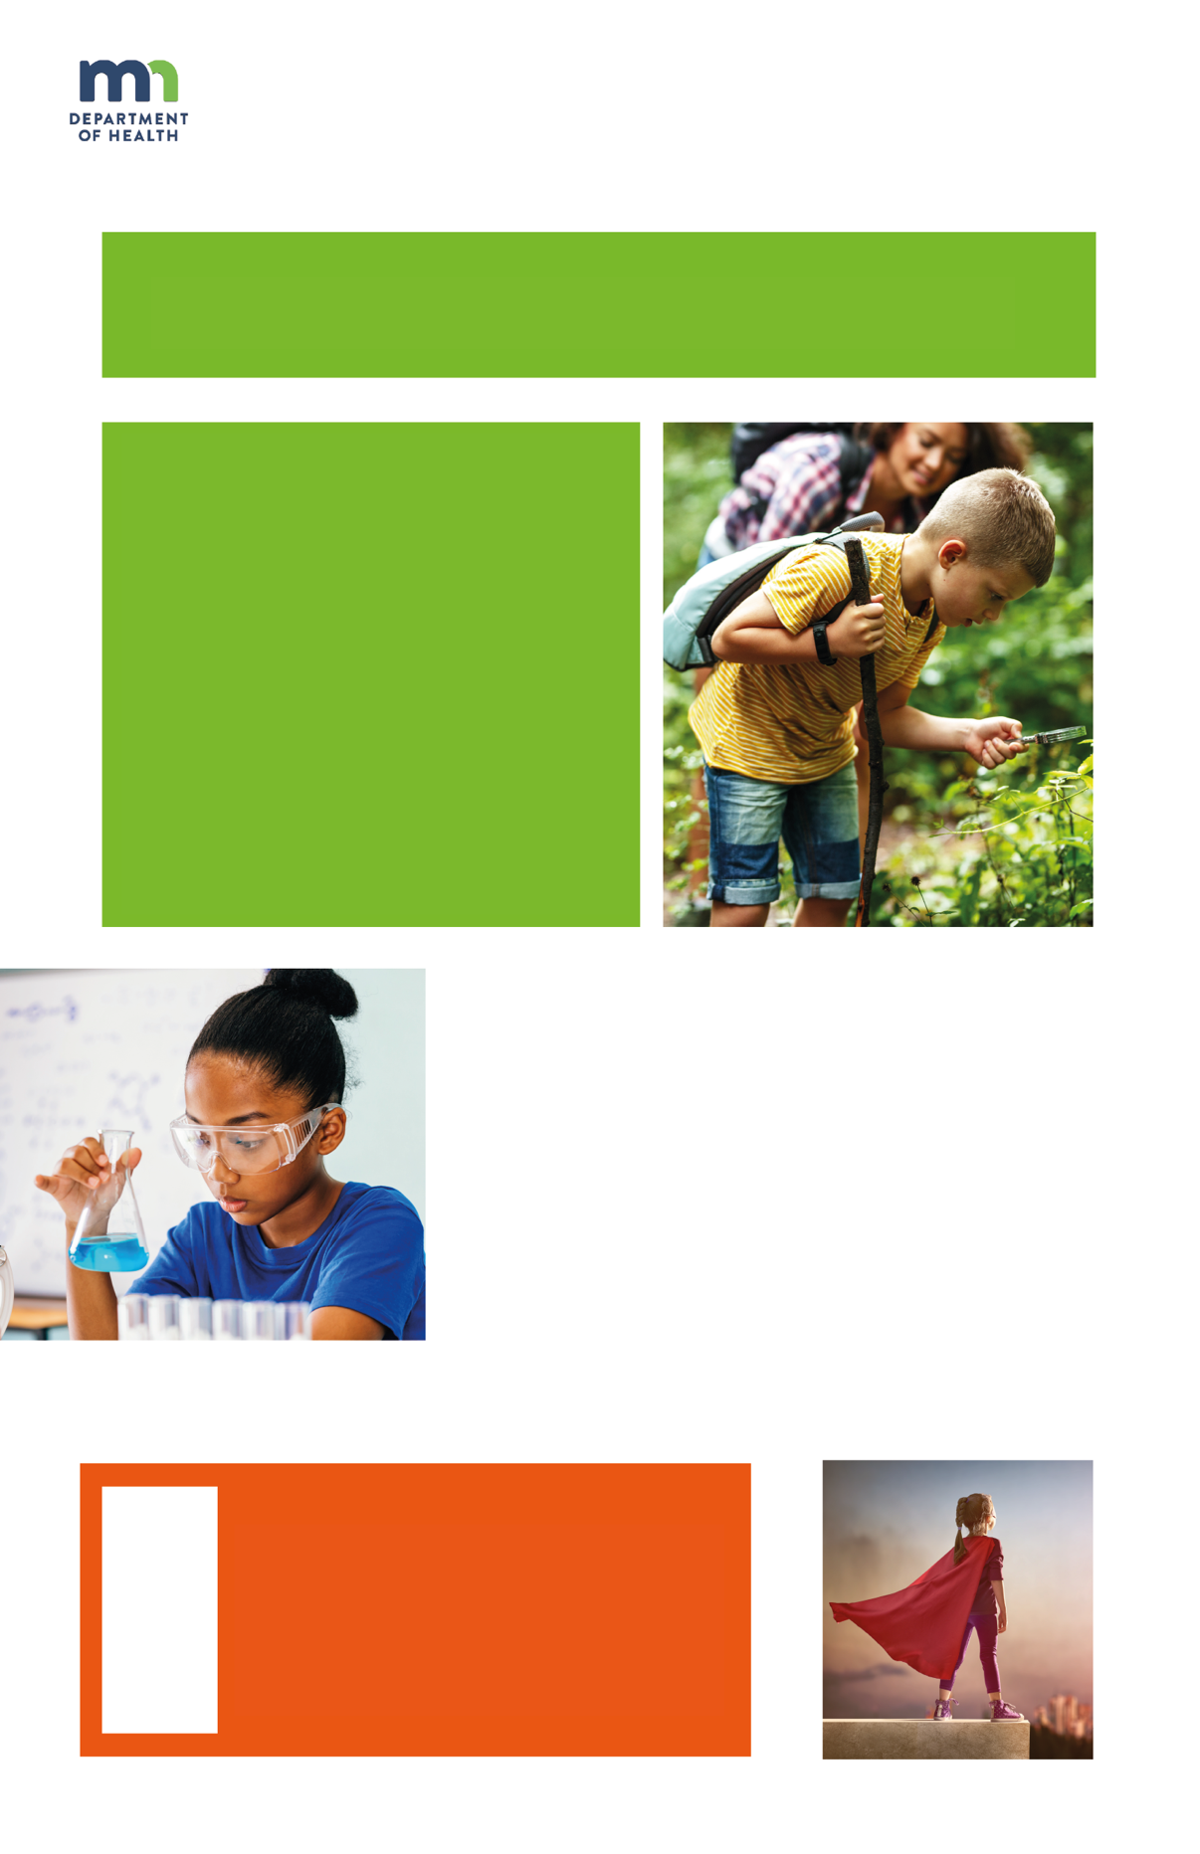

WAA MAXAY SAYNISKA DADWAYNAHA?

Sayniska dadwaynuhu wuxuu kugu dhiiri gelinayaa inaad noqoto halyeeyga dhabta ah ee sayniska nolosha rasmiga ah!

1. Aqoonso dhammaan agabkaaga! Waxaad helaysaa sadex kiishadood: kiishada baarista biyaha, kiishada baarista ciida iyo kiishada baarista maarta. Waxaad u adeegsan doontaa kiishada baarista biyaha tijaabadaan.
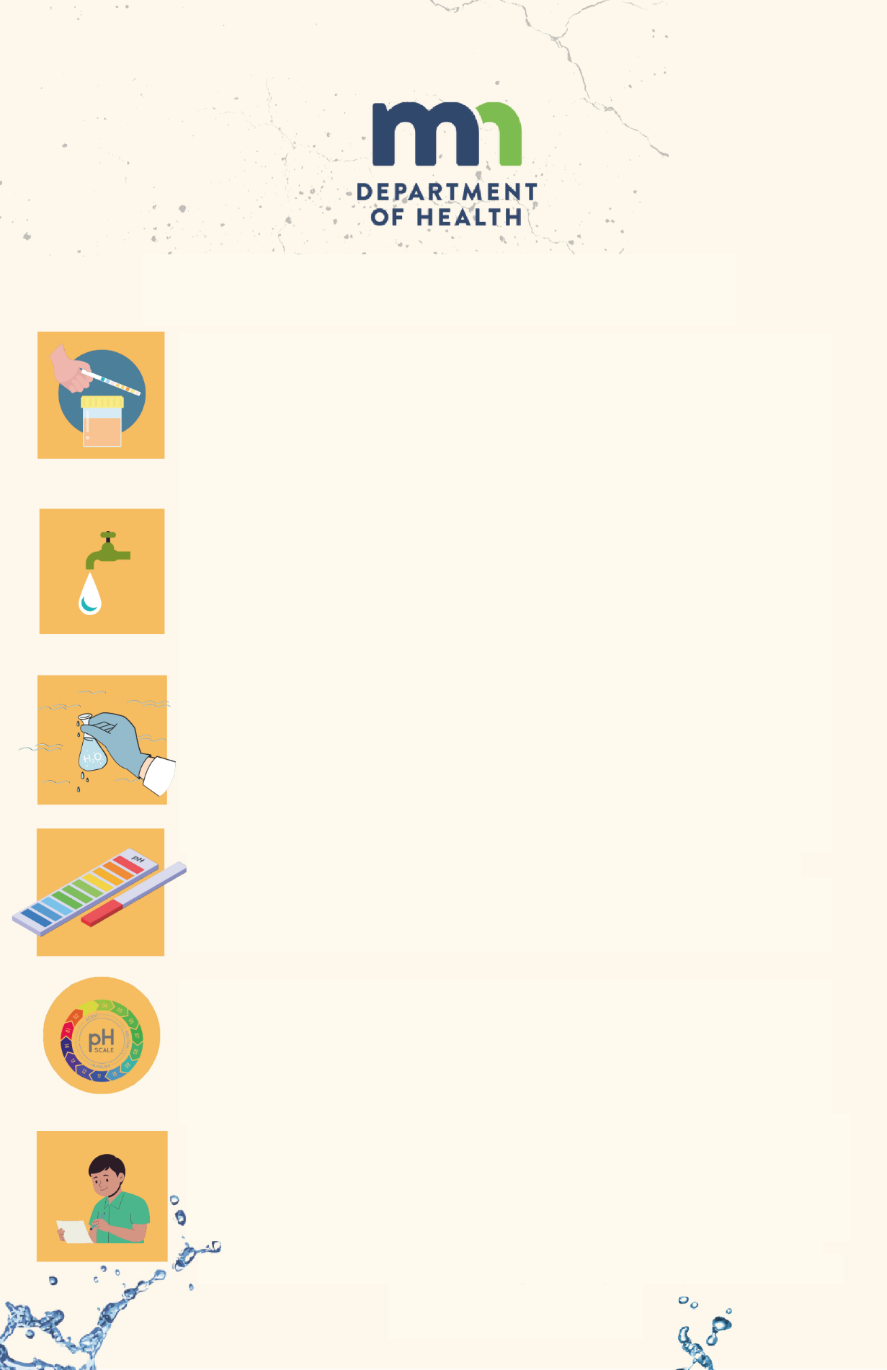

. -A ■ /
Sida loo baaro sanballada biyaha

2. Dooro isha biyaha: Dooro il biyoodka aad baarayso, sida balli kuu dhow, biyaha tuubada, ama barkada kaluunka. Xaqiiji inay badqab leeyihiin lana geli karo.

3. Qaad muunadda: Ka buuxi qasaca biyaha aad kasoo qaaday il biyoodka aad dooratay, adoo xaqiijinaaya inaadan ku taaban gudaha qasaca gacantaada oo qaawan ama sheey kale.

4. Diyaari baaritaanka pH: Geli warqadaada pH muunada biyaha ee aad buuxisay. Xaqiiji in nus kamid ah warqada aysan biyaha gelin ayna qalalan tahay.

5. Baar pH: Adeegso shaxda pH si aad u go'aamiso natiijada midabka ee warqada pH ka. Waafaji qaybta qoyan ee warqada pH ka laynka midabka.

6. Qor oo sharax natiijada: Qor heerka pH ka oo barbardhig cabirka pH ka. Cabirka pH ka oo ah 7 ayaa loo arkaa mid dhexdhexaad ah, wixii ka hooseeya 7 waa mid asiidh ah, wixii
ka sareeya 7 na waa aalkalayn. Biyaha la cabbo ee
caadiga ah ayaa u dhexeeya 6-8. Ka hadal natiijooyinka iyo waxa ay uga dhignaan karaan tayada biyaha.

SOO SHEEGISTA TAYADA BIYAHA
Iskaanka mari koodhkeena QR kadibna soo gudbi natiijooyinka baaritaannadaada! Yoolku waa inaad dirto hal baaritaan maalin kasta asbuuca oo dhan!
Si lamid ah saynisyahanadeena gacanta ka gaysta wargelinta dad waynaha ayagoo adeegsanaaya cilmi baaristooda iyo baaritaankooda, waxaan gelin doonaa dhammaan xogta aan ku soo uruurino koodhkaan QR ee ka yimaada saynisyahana da'yarta ah ee dadwaynaha qariirad wayn si aad sidoo kale u aragto sida muraaqabadu u egtahay!
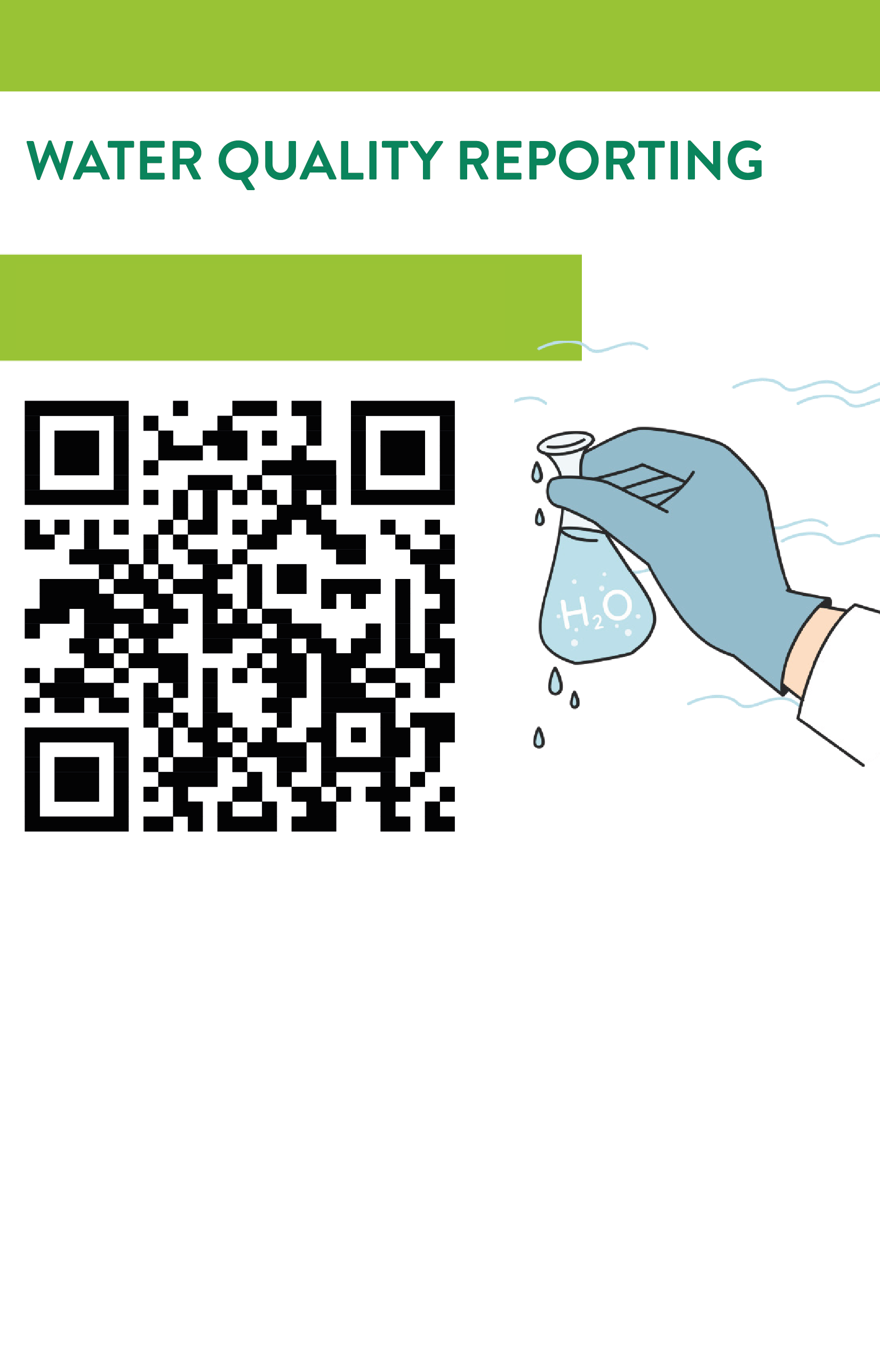

ISKAANKA MARI KOODHKAAN QR

AN GUDA GALNO
Ma ogtahay in maartu ay tahay maado aan loo jeedin oo ku dhuuman karta meelaha qaar, sida riinjiga duqoobay ama xataa ciida banaanka? Nooma fiicna, gaar ahaana jirarka kobcaaya sida kaaga oo kale. Laakiin ha walwalin, saynisyahanada cajiibka ah ee Shaybaarada Caafimaadka Dadwaynaha ee Minnesota ayaa diyaar u ah inay ku caawiyaan! Waxay u adeegsadaan mashiinadooda cajiibka ah si ay u baaraan haddii ay jirto maar ku qarsoon muunadahaas.
Baarista maartu waxay gacan ka gaysataa xaqiijinta inaan ka xoroowno maadadaan sunta ah. Marka, mahadi haka gaartee Shaybaarka Caafimaadka Dadwaynaha ee Minnesota, waan baashaali karnaa waana kori karnaa anagoo aan ka walwalayn maarta!
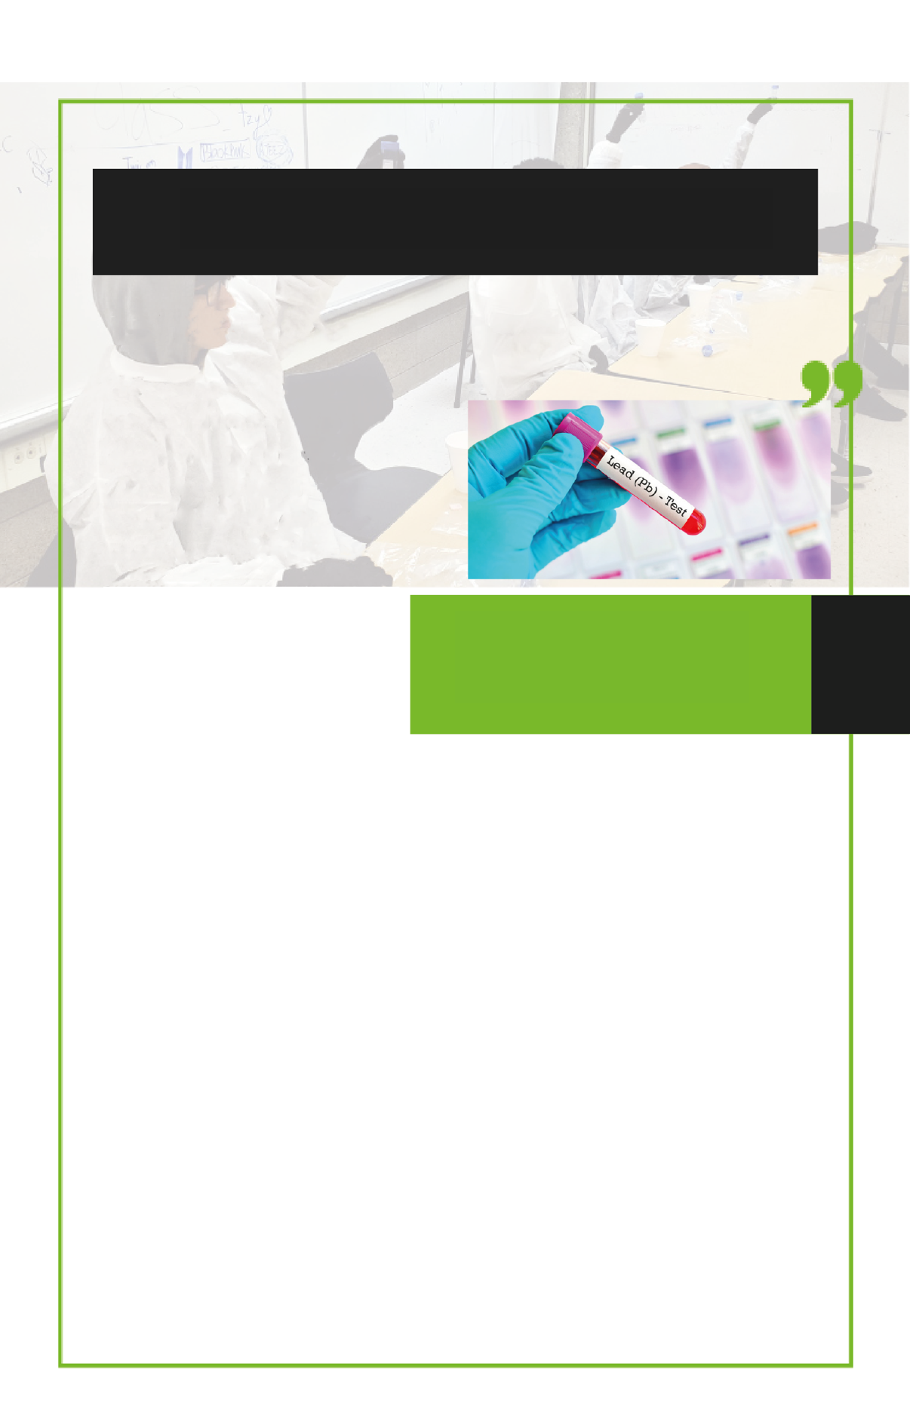

WAA MAXAY BAARITAANKA MAARTU

SHAYBAARADA CAAFIMAADKA DADWAYNAHA EE MDH

Shaybaarka Caafimaadka Dadwaynaha ee Minnesota waa meel cajiib ah oo saynisyahanadu ay aad uga shaqeeyaan sidii ay u ilaalin lahaayeen caafimaadkeena.
Waxay bixiyaan adeegyada muhiimka ah sida baaritaanka maarta si loo xaqiijiyo inaan ka badbaadno maadooyinka sunta ah. Maartu waa wax dhib badan waayo waxay sidoo kale ku dhuuman kartaa nidaamyadeena biyaha. Waa taas sababta saynisyahannada shaybaaradu ay sidoo kale u baaraan biyaha si ay uga eegaan wax sunta maarta ah. Haddii ay helaan wax maar ah oo ku jirta biyaha, waxay ka caawiyaan bulshooyinka qaadista talaabo si loo xaliyo dhibaatada noola sugo amaankeena. Shaybaarada Caafimaadka Dadwaynaha ee Minnesota ayaa ah sida halyeeyo, ayagoo ka shaqeeya goobo aan oo jeedin si ay nooga difaacaan maarta ayna u xaqiijiyaan iyo biyaheena iyo bii'ooyinkeenu ay yihiin nadiif oo ay caafimaad qabaan.

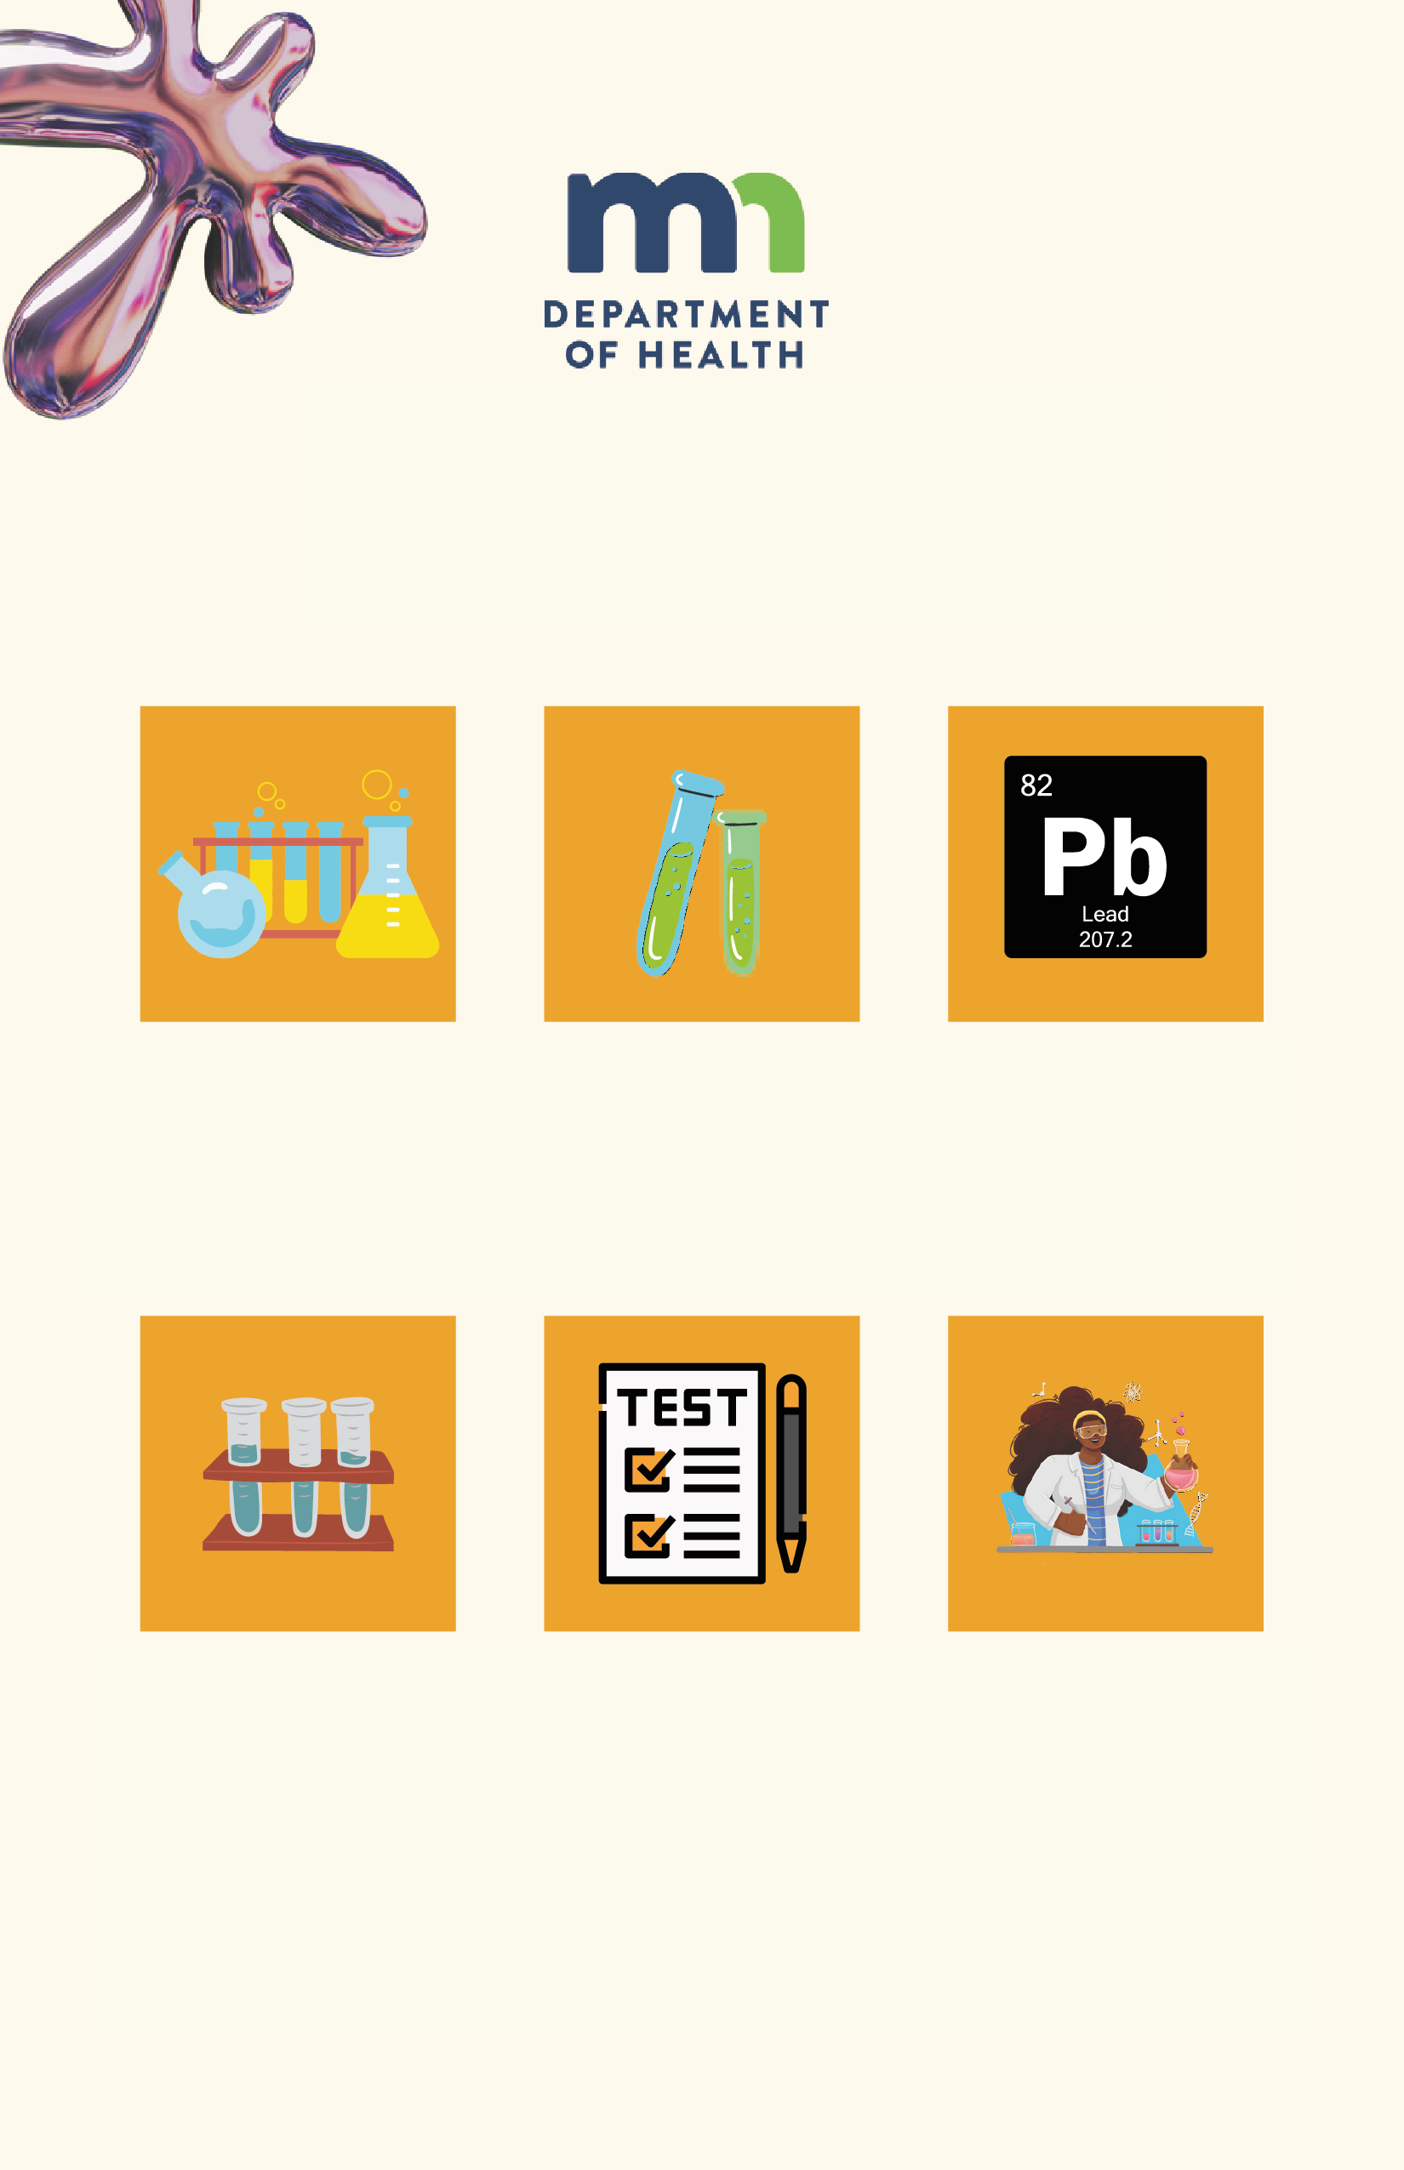

SIDA LOO SAMEEYO

Munadaha Baaritaanka Maarta

1. Aqoonso dhammaan agabkaaga! Waxaad helaysaa kiishada baaritaanka oo ku lifaaqan galkaan! Eeg dhammaan geesaha kahor inta aadan bilaabin! Waxaad u adeegsan doontaa kiishada baarista maarta tijaabadaan.
Dooro meelaha aad baarayso: Dooro meelaha gurigaaga ee aad uga shakido in maartu ku jirto. Meelaha ugu badan ee laga baaraayo waxaa ku jira aagaga gurigaaga sida daaqadaha, albaabada iyo darbida
Diyaari aaga baaritaanka: Nadiifi aaga la baaraayo adoo ka tiraaya boorka ama wasaqda. Adeegso istiraasho qoyan ama isbuunyo si aad u xaqiijiso meel nadiif ah inaad baarto.

BAARITAANKA

Samee baaritaanka maarta: Gel dheecaan qaadaha khal kasta oo guriga yaala kadibna ku xoq meesha aad baarayso. Dheecaan qaadaha ayaa badeli doona midabka haddii maar laga helo. U babac dhig xaashida midabka maadada ee lagu siiyay.
Sharax natiijada: Isku barbar dhig isbadelka midabka sanbalka tusmada tixraaca ah ee lagugu siiyay kiishada si loo go'aansho jiritaanka maarta.
Qor oo talaabo qaad: Qor natiijooyinka iyo meelaha maarta laga helay. Haddii maar la helo, u sheeg qof wayn ama waalid masuul ah isla markaba. Wuxuu kaa caawin karaa qaadista talaabooyinka saxda ah, sida la xiriirida xirfadleyaasha si loo sameeyo qiimayn ama wax ka badel. Xasuusnoow, maartu waa dhibaato caafimaad oo xun, marka waa muhiim in laga qaybgeliyo dadka waawayn shaqada si loo xaqiijiyo baaritaanka saxda ah iyo maareynta saxda ah ee khataro kasta oo maarta ka imaan kara.
*TIXRAAC XAASHIDA LIFAAQA KU JIRTA HADDII MAAR LA HELO*

SOO SHEEGISTA HEERKA MAARTA
ISKAANKA MARI KOODHKAAN QR
Iskaanka mari koodhkeena QR kadibna soo gudbin natiijooyinka baaritaannadaada! Yoolku waa inaad dirto hal baaritaan maalin kasta asbuuca oo dhan!
Si lamid ah saynisyahanadeena oo ka caawiya dad waynaha ayagoo adeegsanaaya cilmi baaristooda iyo baaritaankooda, waxaan gelin doonaa dhammaan xogta aan ku soo uruurino koodhkaan QR ee ka yimaada saynisyahanadeena da'yarta ah ee dadwaynaha qariirad wayn si aad sidoo kale u aragto sida muraaqabadu u egtahay!

Maarta Ku jirta Biyaha la Cabbo
Maartu waa bir sun ah oo keeni karta dhibaatooyinka caafimaadka iyo habdhaqanka oo dabo dheeraada. Qaabka ugu badan ee dadku ku qaadaan maarta gudaha Minnesota waa riinjiga maartu ku jirto ee guryaha la dhisay kahor 1978. Waxaa sidoo kale jira qaabab kale oo badan oo lagu qaadi karo maarta, ayna ku jiraan biyaha la cabo. Labada ilood ee ugu waawayn ee maarta biyaha la cabbo ku jirta waa maarta tuubooyinka guryaha ku xira biyaha magaallada oo loo yaqaano laymanka adeegga ee maarta iyo maarta ku jirta tuubooyinka guryaha.

Saamaynada Caafimaadka
In maartu ku gaarto ayaa sababi karta dhibaatooyin caafimaad oo xun oo ku dhaca qof kasta. Ma jiro heer ammaan ah ee maarta. Ilmaha dhashay, carruurta kayar lix sano, iyo haweenka uurka leh ayaa khatarta ugu wayn ugu jira. Cabista, neefsiga, cunista ama taabashada cuntada, biyaha ama maadooyinka kale ee ay maartu ku jirto ayaa sababi kara waxyeelo ku dhacda maskaxda, kelyaha, iyo nidaamka neerfaha. Carruurta, maarta ayaa sidoo kale gaabis ka dhigi karta kobaca ama abuuri kara dhibaatooyinka waxbarashada, habdhaqanka, iyo maqalka.
Sida loo difaaco naftaada iyo qoyskaaga
Waxaad sunta maarta ka qaadi kartaa riinjiga, biyaha, boorka, ciida, cuntada, waxyaabaha aad danayso, ama shaqadaada. Booqo Ilaha Ugu Badan ee Sunta Maarta
(https://www.health.state.mn.us/communi
ties/environment/lead/fs/common.html) si aad u barato sida loo yareeyo taabashadaada maarta ka timaada ilaha aan ahayn biyahaaga la cabo.
Maarta ayaa geli karta biyaha la cabbo ayadoo soo marta tuubooyinka gurigaaga ama marka ay kujirto tuubooyinka maarta muddo dheer. Hoos ka akhri si aad u ogaato sida naftaada looga difaaco maarta ku jirta biyaha la cabo.
■ U ogoloow biyaha inay socdaan ugu yaraan 1 daqiiqo kahor inta aadan u isticmaalin cabitaan ama cunto karin haddii biyaha aan la shidin wax ka badan lix saacadood. Haddii aad leedahay adeegga tuubada
maarta oo gurigaaga ku xirta biyaha magaallada, waxaad u baahan kartaa inaad biyaha furto 3 - 5 daqiiqo.
■ U adeegso biyaha qabow cabitaanka, cunto karinta, iyo qasida caanaha ilmaha. Biyaha kulul ayaa siidaaya maar dheeri ah oo ka soo baxda tuubooyinka marka loo eego biyaha qaboow.
■ Baar biyahaaga. Inta badan, inaad biyaha dayso inay socdaan iyo u adeegsiga biyaha qaboow cabitaanka iyo cunto karinta ayaa hoos u dhigi karta heerka maarta ku jirta biyaha aad cabayso. Haddii aad wali ka walwalsan tahay maarta, codso in baaritaan lagu sameeyo tuubadaada biyaha.
Baarista biyahaagu waa muhiim haddii carruurta yaryar ama haweenka uurka leh ay cabaan biyaha tuubadaada. Dhammaan baaritaanka waa in lagu sameeyaa shaybaar sharci ah.
La xiriir Shaybaarka sharciga ah ee Waaxda Caafimaadka Minnesota
(https://eldo.web.health.state.mn.us/public/accreditedlabs/labsearch.seam) si aad u soo iibsato qasaca muunada iyo tilmaamaha sida loo soo gudbiyo muunada. Waxaad sidoo kale la xiriiri kartaa ismaamulkaaga ama shirkada biyaha si aad u waydiiso haddii ay leeyihiin barnaamijyo fududeeya baarista biyahaaga.
■ Ka saar maarta. Hubi haddii aad leedahay adeegga tuubada maarta oo gurigaaga ku xira biyaha magaallada adoo la xiriiraaya nidaamkaaga biyaha. Haddii aad leedahay tuubada adeegga maarta, qorshee sidii lagaaga badeli lahaa adoo kala shaqeynaaya shirkadaada biyaha. Haddii gurigaagu leeyahay tuubooyinka la sameeyay kahor 1986, waxaad

1

dooni kartaa inaad ka fakarto ku badelistooda tuubooyin cusub, oo aan lahayn maar haddii baaritaanku muujiyo in maar ku jirto aysana ku yaraanayn inaad biyaha cabaar furto.
- Daawee biyahaaga. Haddii aadan heli karin isha maarta furista biyuhuna aysan yareynayn heerarka maarta, waxaad u baahan kartaa inaad tixgeliso dookha daawaynta biyaha sida shaandaynta shatiyaysan ee saaridda maarta. Arag Xaashida xaqiiqada ee Daawada biyaha Guriga
(https://www.health.state.mn.us/comm
unities/environment/water/factsheet/h
ometreatment.html) si aad u hesho xog dheeri ah.

Haddii aad leedahay ceel gaar ah
Maarta badanaa lagama helo biyaha ceelka. Maarta ayaa geli karta biyahaaga cabitaanka ayadoo ka imaanaysa ceelkaaga kadibna galaysa nidaamkaaga tuubooyinka. Ceelasha, tuubooyinka, macdanka, iyo tuubooyinka la dhisay kahor 1995 ayaa lahaan kara qaybo ay maar ku jirto. Booqo Maarta Ku jirta Nidaamyada Biyaha Ceelka
(https://www.health.state.mn.us/communi
ties/environment/wa te r/wells/waterquality
/lead.html) si aad u hesho xog dheeri ah. Xaqiiji inaad adeegsato biyo qaboow oo aad u ogolaato inay socdaan kahor inta aadan u adeegsan cabista iyo cunto karinta. Waxaad masuul ka tahay sugista badqabka biyaha ceelkaaga iyo baarista marka loo baahdo.

Haddii aad biyaha ka hesho nidaamka dadwaynaha
Dhammaan nidamayada biyaha dadwaynaha (u adeegga meesha aad dagan tahay) ayaa raaca heerarka Wakaalada Difaac Bii'ada (EPA) ee Maraykanka si ay u baaraan maarta iyo nuxaasta. Waxay sidoo kale raacaan heerarka EPA si ay u xaqiijiyaan in biyuhu aysan si fudud ugu milmin maarta iyo nuxaasta inta ay marayaan tuubooyinka. Waxaad heli kartaa heerarka maarta iyo nuxaasta ee nidaamka biyaha ee deegaankaagu heleen adoo ka eegaaya Warbixintaada Kalsoonida Macmiilka (CCR), oo sidoo kale loo yaqaano warbixinta sanadlaha ah ee tayada biyaha la cabo. Waxaad wici kartaa nidaamka biyaha ee deegaankaaga si aad u hesho nuqulka warbixinta, ama waxaad awoodi kartaa inaad ka hesho oonlaynka Warbixinnada Kalsoonida Macmiilka
(https://www.health.state.mn.us/communi
ties/environment/water/com/ccr.html)
Nidaamyada aan ahayn kuwa bulshada ee u adeegga dugsiyada, xafiisyada, warshadaha, iyo xarumaha daryeelka carruurta ayaa raaca heerarka EPA ee baaritaanka maarta iyo nuxaasta; waxaad la xiriiri kartaa nidaamkaaga aan ahayn kan bulshada si aad u ogaato heerka maarta ee laga helay nidaamka.
Nidaamyada aan ahayn kuwa bulshada ee u adeegga maqaayadaha, guryaha martida, iyo fagaagyada ayaan laga doonayn in laga baaro maarta.
Maarta ayaa geli karta biyaha aad cabto maadaama ay soo marto tuubooyinka gurigaaga haddii aad ku nooshahay guri la dhisay kahor 1986, waxaa laga yaabaa in maar ku jirto nidaamkaaga. Xaqiiji inaad adeegsato biyo qaboow oo aad u ogolaato biyaha socdaan kahor inta aadan u adeegsan cabista iyo cunto karinta. Qaabka keliya ee aad ku ogaan karto cadadka maarta ku jirta biyahaaga la cabbo ayaa ah in la baaro biyaha tuubadaada.

Gogoldhig
Maarta ayaa si dabiici ah ku dhalata waxaana loo adeegsaday shaqooyin badan caalamka, ayadoo kasoo bilaabatay ugu yaraan wakhtii Boqortooyadii Roomanka. Maadaama maarta cilmi baaris lagu waday sanado badan, waxaan sii wadnaa aqoonsiga qaababka sunta ah. Heerarka waagii hore loo aqoonsan jiray kuwo amaan ah ayaa hadda loo arkaa xaalad caafimaad oo degdeg ah. EPA ayaa sii wada inay cilmi baaris ku samayso maarta si loo go'aansho haddii talaabooyin dheeri ah loo baahan yahay. Sharci la ansixiyay 1986 ayaa xadiday cadadka maarta ee lagu dari karo qaybaha tuubooyinka. Sanadkii 2014, ayaa sharcigii 1986
lasii adkeeyay. Qaybo kamid ah tuubooyinka ayaa wali leh cadadka yar ee maarta oo ku jira.
Qaybaha kale ayaa hadda laga sameeyaa agab aan ahayn maarta; mid kamid ah agabkaas ayaa ah nuxaasta. Si lamid ah maarta, nuxaasta ayaa sidoo kale ku milmi karta biyaha, nuxaas badan ayaana khatar ku gelin karta. Akhri xog dheeri ah ku aadan Nuxaasta ku Jirta Biyaha
(https://www.health.state.mn.us/communi
ties/environment/water/contaminants/cop
per.html).
EPA ayaa leh heerka talaabada oo la qaadaayo marka la gaaro 15 qaybood oo maar ah calaa bilyan qaybood biyo ahba (ppb) oo ku jira nidaamka biyaha dadwaynaha. Sidaas awgeed, nidaamka biyaha dadwaynuhu waa inuu qaadaa talaabo lagu yareynaayo cadadka maarta ku jirta biyaha haddii in ka badan 10 boqolkiiba sanballada biyuhu muujiyaan heerarka maarta oo ka badan 15 ppb. Kani waa heerka talaabada; ma jiro heerka maarta biyaha oo amaan ah.

Maarta ka jirta Minnesota
Tirada dadka dhiigooda laga helay heerarka sareeya ee maarta gudaha Minnesota ayaa hoos u dhacaysay ilaa ugu yaraan sanadihii 1990aadkii. Qaabka ugu badan ee dadka reer Minnesota ay ku qaadaan maarta waa riinjiga maarta leh ee ku jira guryaha la dhisay kahor 1978.
Sanadkii 2021, keliya 4 kamid ah 1,441 nidamayada biyaha dadwaynaha ah oo lagu baaray Minnesota ayaa ka kormaray heerka talaabada maarta ee EPA. Nidaamyadaan ayaa wada qaab ay ku saxayaan cilada. Wali maar ayaa ku jiri karta biyaha la cabbo ee guryaha Minnesota ayadoo ku xiran meesha guryahaas laga dhisay. Guryaha la dhisay kahor 1940 ayaa lahaan kara tuubooyinka adeegga oo maar leh kuwaasoo ku xira biyaha dadwaynaha. Waxaa intaas dheer, qaybaha tuubooyinka la sameeyay kahor 1986 ayay ku jiri kartaa maartu. Xog dheeri ah ka ogoow heerarka maarta ee gudaha Minnestoa.

- Barta gelitaanka Xogta Caafimaadka Dadwaynaha ee MN:
Qaadista Maarta ee Carruurnimada Hore
(https://apps.health.state.mn.us/mndat
a/lead)
- Warbixinnada Kahortaga Sunta Maarta
(https://www.health.state.mn.us/comm
unities/environment/lead/reports.html)
- Warbixinnada Sanadlaha ah ee Difaaca Biyaha la Cabo
(https://www.health.state.mn.us/comm
unities/environment/water/dwar.html)

Maxay samaynaysaa MDH
Barnaamijyada Maarta
(https://www.health.state.mn.us/communi
ties/environment/lead/index.html) ee MDH ayaa la shaqeeya iskaashatada gobalka iyo kuwa maxaliga ah si ay u helaan ayna u baabi'iyaan khataraha maarta ee guryaha, badeecooyinka tafaariiqda ah, iyo meelaha kale. MDH ayaa sidoo kale maamusha nidaamyada Biyaha dadwaynaha ayadoo:
Ansixinaysa qorsheyaasha daawaynta biyaha dadka waynta
Fulinaysa Sharciga Biyaha La cabbo ee Badqabka leh (SDWA) kaasoo leh qayb gaar ah oo la tacaasha maarta iyo nuxaasta.
Eeg Xogta aasaasiga ah ee Heerarka Bixiyaha La cabbo ee Sharciga Biyaha La cabbo ee Badqabka leh
(SDWA)
(https://www.epa.gov/sdwa/backgrou n
d-drinking-water-standards-safe-
dri king-water-act-sdwa).
- Baarista agabka biyaha dadwaynaha
MDH ayaa la socota heerarka maarta ku jirta dhiiga dadka reer Minnesota. MDH ayaa sidoo kale xaqiijisa in carruurta iyo haweenka uurka leh ee maarta badan ku jirto dhiigooda ay helaan caawimaad lagu yareynaayo khataraha maarta. Ayadoo adeegsanaysa wacyi gelin, MDH ayaa ka caawisa dadka inay fahmaan khatarta maarta iyo sida loo yareeyo qaadista maarta. MDH ayaa tilmaan ka bixisa:
- Maarta ku jirta Nidaamyada Biyaha Ceelasha
(http://www.health.state.mn.us/divs/eh
/wells/waterquality/lead.html)
- Yareynta U Banbixida Carruurta ee Maarta Ku jirta Biyaha la Cabbo (PDF)
(https://www.health.state.mn.us/comm
unities/environment/water/docs/conta
minants/lead.pdf)
- Maarta Ku jirta Biyaha la cabbo ee Xarumaha daryeelka Carruurta
(https://www.health.state.mn.us/comm
unities/environment/water/schools/chil
dcare.html)

Maxay samaynayaan dhinacyada kale
Qaar badan oo kamid ah wakaaladaha maxaliga ah, kuwa gobalka, iyo kuwa qaranka ayaa ka shaqeynaaya ciladaha maarta wadanka oo dhan. Bogaga webseedka ee hoose ayaa ah qaar kamid ah ilaha muhiimka ah ee aad ka helayso xogta dheeriga ah ee maarta:
- Xarunta Xakameynta iyo Ka hortaga
Cudurada: Kahortaga Sunta Maarta
(https://www.cdc.gov/nceh/lead/preve
ntion/default.htm)
- EPA: Laynka Tooska ah ee Maarta—Xarunta Qaran ee
Xogta Maarta
(https://www.epa.gov/lead/forms/lead-hotl
ine-national-lead-information-center)

- EPA: Wasaqda Biyaha la Cabbo - Heerarka iyo Xeerarka
(https://www.epa.gov/dwstandardsreg
ulations)
- Hawlaha Guud ee Minneapolis: Xaashida Xaqiiqada
Maarta
(https://www.minneapolismn.gov/resid
ent-services/utility-
services/water/water-quality/lead/lead-fact
s/)

- Tuubooyinkaagu ma ka samaysan yihiin maar? Halkaan ayaad ka helaysaa qaab fudud oo aad ku ogaanayso - Raadiyaha Dadwaynaha ee Minnesota
(https://www.mprnews.org/story/2016/
06/24/npr-find-lead-pipes-in-your-
home)
Minnesota Department of Health
Enfironmental Health Division
Waaxda Caafimaadka Minnesota
Laanta Caafimaadka Bii'ada
651-201-4571
www.health.state.mn.us
06/01/2022
Si aad macluumaadkan ugu hesho qaabab kale, wac: 651-201-4571.
WAA MAXAY BAARITAANKA CIIDU?
KU BAARISTA SHAYBAARKA
Shaybaarka MDH muunadaha ciida ee laga soo qaaday Minnesota oo dhan ayaa laga baaraa sunta cayayaanka, maarta, danburada, wasaqda khatarta ah iyo maadooyinka kale ee sunta ah ee ku jira ciida ee keeni kara xanuunnada. Marka baaritaanka la sameeyo, saynisyahannada ayaa adeegsada natiijooyinka si loo xaqiijiyo in tayada ciidu buuxiso heerarka badqabka. Waxay u adeegsadaan xogtaan si ay ula socdaan tayada ciida ayna xaqiijiyaan inay buuxiso heerarka gaarka ah si loo sugo badqabkeena. In ciidaha si joogto ah loo baaro ayaa naga caawisa inaan sugno badqabkeeda si aan ugu beerano cuntooyin caafimaad leh. Waxay naga caawisaa inaan ilaalino caafimaadka aana difaacno bii'ooyinkeena, sidoo kale!
Tijaabadaan ayaa ku siinaysa qaab fudud oo aad ku go'aamiso heerka aasidhka (pH) ciida ku jirta iyo heerka macaadinta kale duwan ee aasaasiga ah. Inaad ogaato waxa ku jira ciidaada ayaa kaa caawinaysa inaad go'aamiso noocyada geedaha ugu haboon inaad ku beerto!
Saynisyahanno haysta qalabka baarista oo qaas ah ayaa booqda goobaha kala duwan ee dhammaan Minnesota si loo baaro ciida loona go'aansho haddii ay amaan tahay.
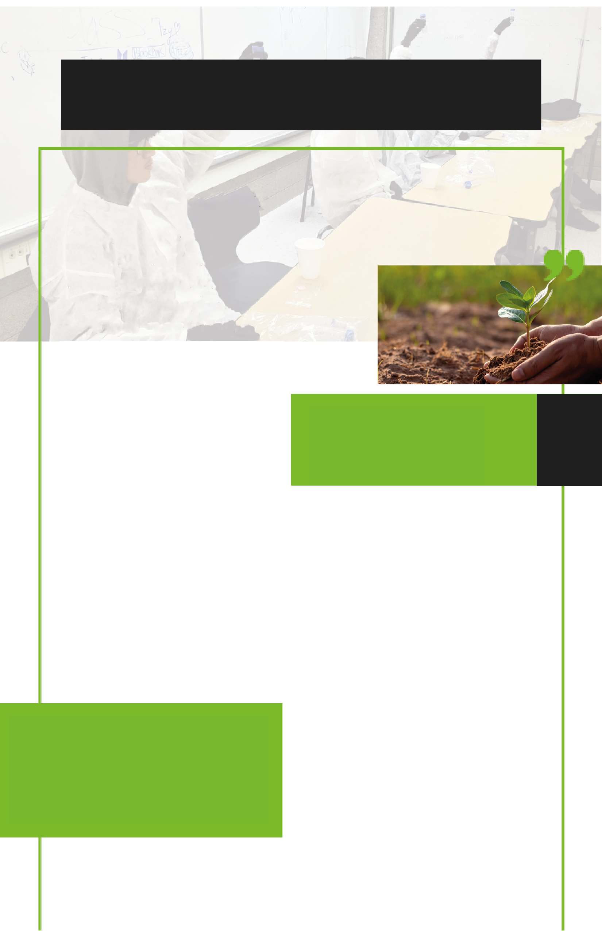

QAAB FUDUD

6. Eeg oo qor natiijooyinka: Qor sifooyin kasta oo muuqda oo ciidu leedahay, sida taabashadeeda (qaruurax, dhoobo) ama midabka. Waxaad sidoo kale qori kartaa heerka pH haddii aad samaysay baaritaanka pH. Isku eeg natiijooyinka aad ka heshay meelaha aad muunada ka qaaday si aad u aragto haddii farqi u dhexeeyo. Ha ilaawin inaad qorto natiijooyinkaaga!
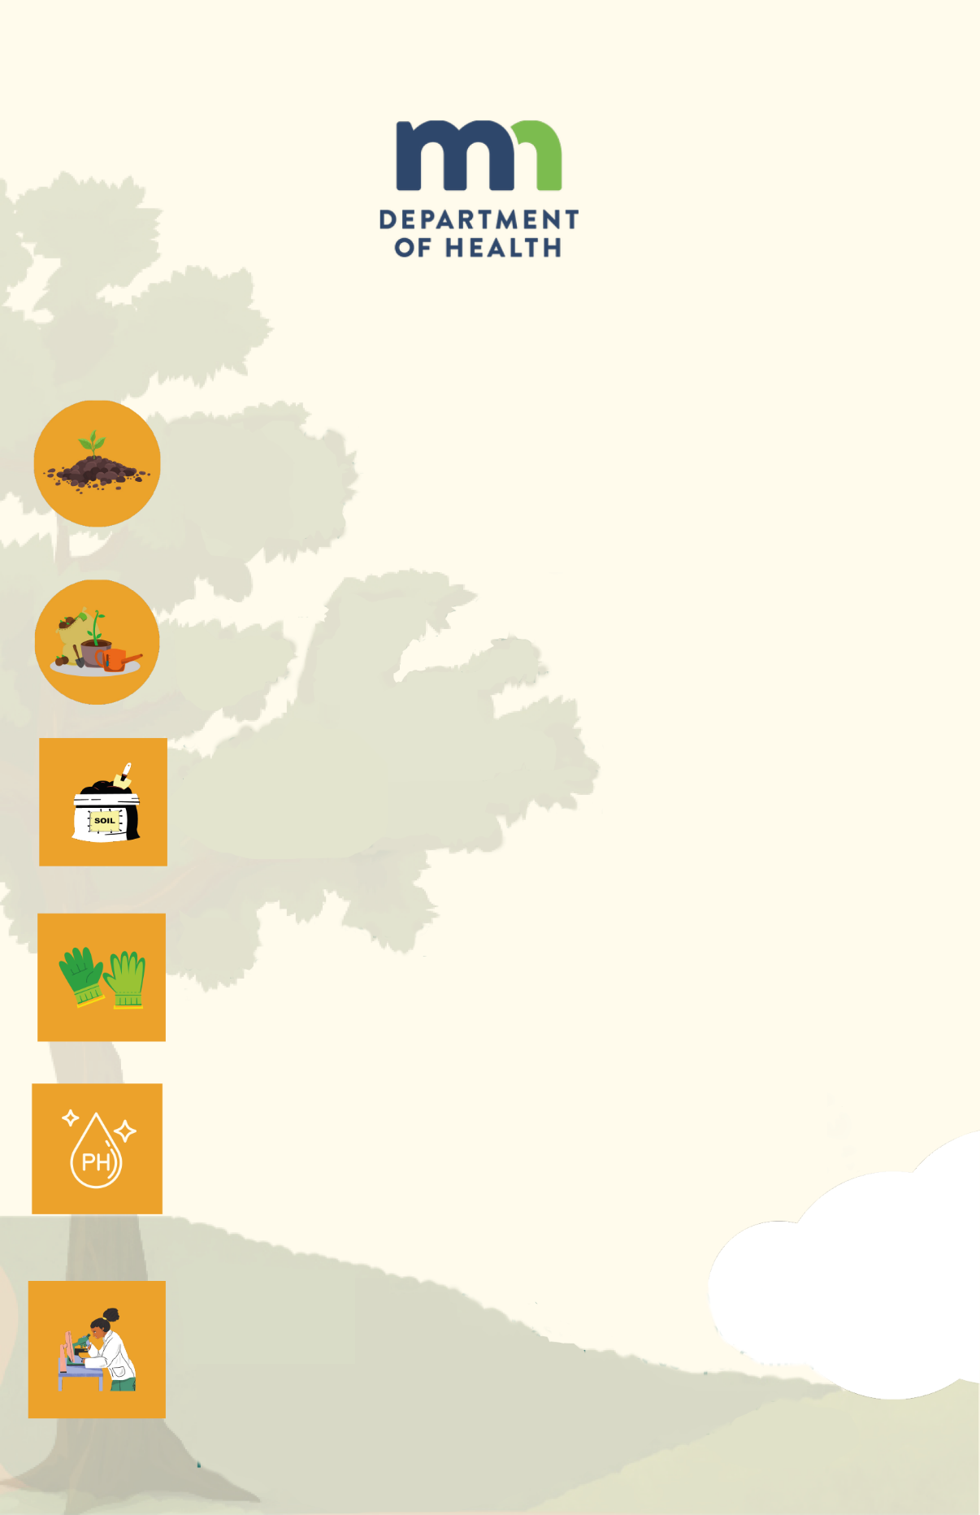

SIDA LOO SAMEEYO

BAAR MUUNADAHA CIIDA

1. Soo uruurso agabka: Soo uruurso agabka muhiimka ah, ayna ku jiraan qaadada dhismaha ama jaqafad, qasac ama baakad nadiif ah, bac dib loo isticmaali karo ama qasac aan hawadu ka bixi karin si aad ugu shubto sanballada ciida, biyaha, iyo agabka lagugu siiyay kiishadaan: (Cabire, kiishada yar ee la qabto oo aad ku shubayso ciida marka aad baarayso)

2. Dooro aaga baaritaanka: Dooro dhawr meelood oo kamid ah fagaagaaga ama beerta oo aad ka qaado muunadaha ciida. Waxaa fiican inaad baarto meelo kala duwan maadaama xaaladaha ciidu kala duwanaan karaan.

3. Qaad muunadaha ciida: Adeegso qaadada beerta ama jaqafad si aad ugu qodo ku dhawaad 5-6 inji dhulka meel kasta oo aad xulatay. Muunado yaryar kasoo qaado meelaha kala duwan ee aag kasta kadibna muunadaha ciida ee kaladuwan ee aad soo uruurisay ku shubo baco ama qasacyo kala duwan.

4. Diyaari muunadaha ciida: Soo qaado cadad yar oo kamid ah muunada ciida oo ku jira bac dib loo isticmaali karo kadibna ku rid kiishada. Ku qas budada ku jirta kiishadaada.

5. Samee baaritaannada ciida: Hadda ku shub dhibco dareeraha cabiraha ah ciida aad ku qastay budada kadibna isku eeg isbadelka midabka adoo ku eegaaya cabirka lagugu siiyay kiishada. Tan ayaa ku siinaysa fikir ku aadan heerka aasidhka ama aalkalaynta ciida.

ISKAANKA MARI KOODHKAAN QR
Si lamid ah saynisyahanadeena oo ka caawiya dad waynaha ayagoo adeegsanaaya cilmi baaristooda iyo baaritaankooda, waxaan gelin doonaa dhammaan xogta aan ku soo uruurino koodhkaan QR ee ka yimaada saynisyahanada da'yarta ah ee dadwaynaha qariirad wayn si aad sidoo kale u aragto sida muraaqabadu u egtahay!
Iskaanka mari koodhkeena QR kadibna soo gudbi natiijooyinka baaritaannadaada! Yoolku waa inaad dirto hal baaritaan maalin kasta asbuuca oo dhan!
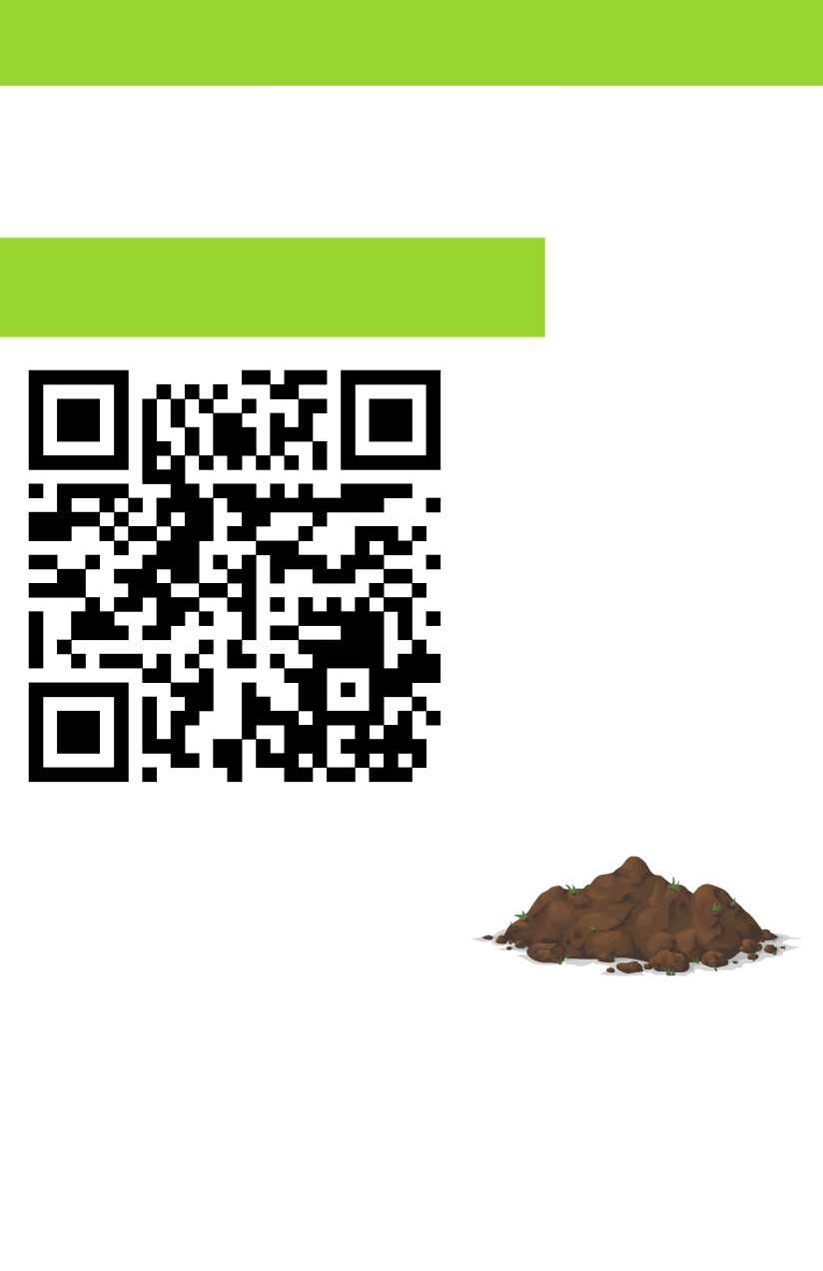

SOO SHEEGISTA TAYADA CIIDA

